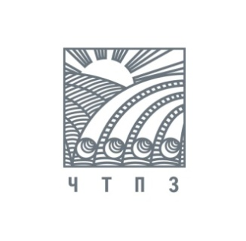

5 апреля ПРЕСС-РЕЛИЗ

Группа ЧТПЗ знакомит посетителей международной выставки Tube & Wire с Белой металлургией
Группа ЧТПЗ принимает участие в XV Международной выставке трубопроводов, труб, проволоки, кабеля и метизов, технологий и оборудования для их производства Tube & Wire, которая проходит 4-8 апреля в Дюссельдорфе, Германия.
В этом году компания представляет международным посетителям выставки объекты Белой металлургии: заводы по производству труб большого диаметра («Высота 239») и штампосварных деталей трубопроводов («ЭТЕРНО»).
Производственные площадки воспроизведены в выставочной композиции группы ЧТПЗ. За счет архитектуры стенда и его наполнения у посетителя создается впечатление присутствия на реальном производстве. Заглянув в переговорную комнату, попадаешь в главную диспетчерскую на «Высоте 239»; поднявшись на второй этаж стенда, ощущаешь себя на эстакаде, с которой, хоть и на мониторах, но виден процесс производства труб большого диаметра.
Добиться полного погружения в производственное пространство ЧТПЗ, можно, надев очки дополненной реальности. В них возможно переместиться в Челябинск, зайти на новый объект Белой металлургии – совместный проект группы ЧТПЗ и РОСНАНО, завод «ЭТЕРНО», посетить все производственные участки, узнать о характеристиках готовых изделий и увидеть их эксплуатацию в реальных условиях.
- Лучше один раз увидеть, чем сто раз услышать. Следуя этой простой истине, мы показываем гостям и участники выставки высокотехнологичные производства Белой металлургии. Оба предприятия имеют высокий экспортный потенциал, - говорит генеральный директор ЧТПЗ Александр Грубман.
Международная специализированная выставка Tube & Wire проходит раз в два года в Германии. В 2014 году на ее площадке собрались более 2500 экспонентов и более 72 000 посетителей из 104 стран мира.

Справочно:
Группа ЧТПЗ является одной из ведущих промышленных групп металлургического комплекса России. По итогам 2015 года доля компании в совокупных отгрузках российских трубных производителей составила 17,7%. Группа ЧТПЗ объединяет предприятия и компании черной металлургии: Челябинский трубопрокатный завод, Первоуральский новотрубный завод, складской комплекс, осуществляющий реализацию трубной продукции группы в регионах, компанию по заготовке и переработке металлолома «МЕТА»; предприятия по производству магистрального оборудования СОТ, ЭТЕРНО, MSA (Чехия); нефтесервисный бизнес представлен компанией «Римера».

Менеджер по связям с общественностью
ОАО «ЧТПЗ»
Лидия Хазова
тел. 8(495)775-35-55; моб. 8(916)590-15-30
Lidiya.Khazova@chelpipe.ru

